VS Code Claude Code 接入 UniKeyX 操作指南
本指南适用于 Windows 上的官方 Claude Code for VS Code 扩展。完成后，Claude Code 使用你在 UniKeyX 创建的 API 密钥，通过 https://www.unikeyx.com/v1/messages 请求模型。
开始前请准备好 VS Code，以及能登录 UniKeyX 的账户。

第一步 创建 Copilot Claude 分组的密钥
打开 https://www.unikeyx.com 并登录，在控制台找到“API 密钥”或“令牌”，点击“创建”。名称可填 Claude Key；在“分组”下拉框里选界面显示的“Copilot Claude”（即 Copilot-Claude 分组）。按需要设置有效期和额度，完成创建后立即复制新密钥，暂存于自己可访问的安全位置。
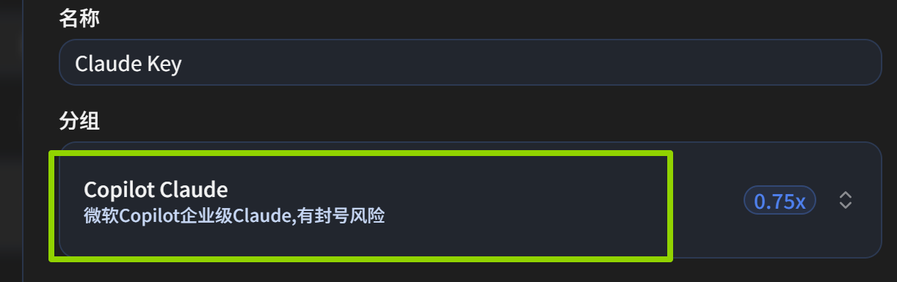
图 1 创建密钥时选择 Copilot Claude 分组
注意 密钥是私密凭据。不要把完整 Key 发给他人，也不要把含有 Key 的设置页面截图用于分享。

第二步 安装官方 Claude Code 扩展
在 VS Code 左侧点击“扩展”（Extensions），搜索 Claude Code。认准扩展名“Claude Code for VS Code”和发布者 Anthropic，再点击 Install 安装。不要误装名称相近的第三方扩展。
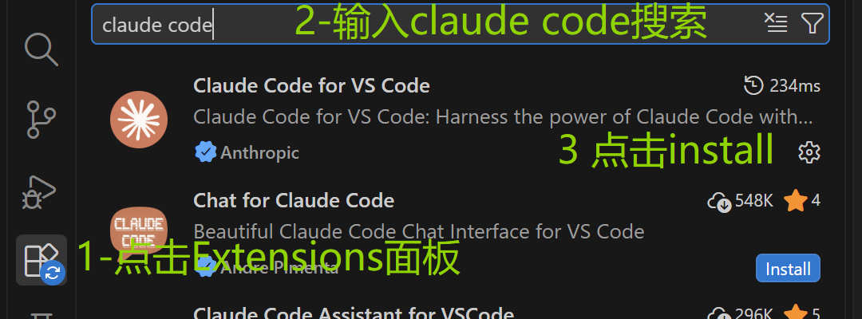
图 2 在扩展市场选择 Anthropic 发布的官方插件

第三步 打开 VS Code 用户设置
按 Ctrl+Shift+P，输入 Preferences: Open User Settings (JSON)，按 Enter。请打开“用户设置”，不要只修改当前项目的工作区设置。
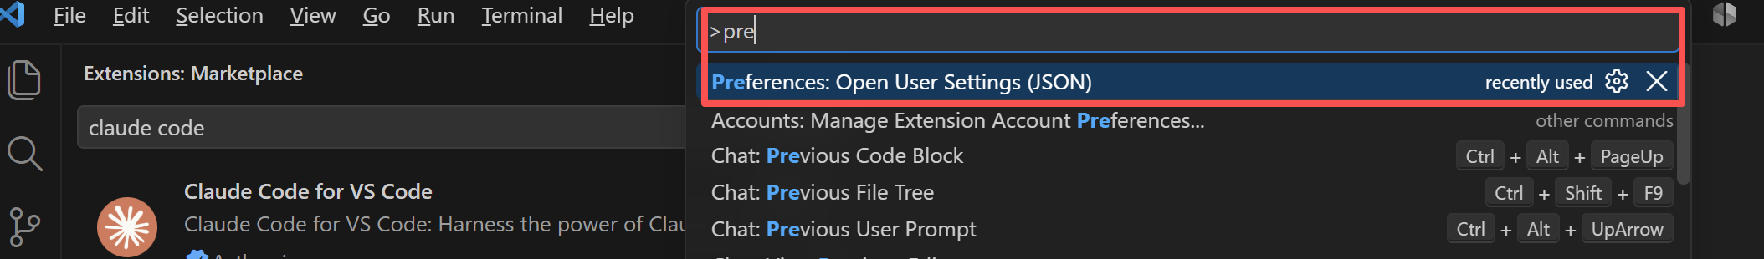
图 3 从命令面板打开用户设置 JSON

第四步 填入网关地址和密钥
在 settings.json 最外层的大括号内加入 claudeCode.environmentVariables。若已有其他设置，用英文逗号隔开；不要另起第二组最外层大括号。下面是一个包含原有设置的完整示例，把“粘贴刚创建的密钥”替换成第一步复制的 Key，然后保存（Ctrl+S）。
{
"security.workspace.trust.untrustedFiles": "open",
"workbench.colorTheme": "Dark Modern",
"claudeCode.environmentVariables": [
{
"name": "ANTHROPIC_BASE_URL",
"value": "https://www.unikeyx.com"
},
{
"name": "ANTHROPIC_AUTH_TOKEN",
"value": "粘贴刚创建的密钥"
}
]
}
检查 基础地址只填 https://www.unikeyx.com，不要再加 /v1 或 /v1/messages；扩展会自己拼接接口路径。用户设置会在本机以明文保存 Key，请勿公开该文件。

第五步 重新加载 VS Code
再次按 Ctrl+Shift+P，输入 Reload Window，选中 Developer: Reload Window 并按 Enter。等窗口重新打开后，点击左侧 Claude 图标。
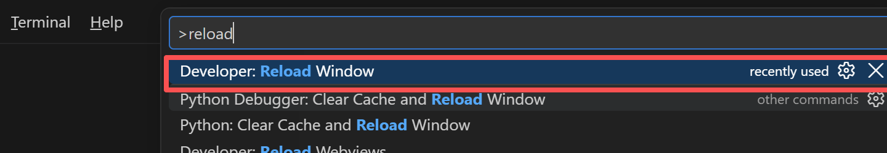
图 4 执行 Developer: Reload Window

第六步 新建会话并检查连接
在 Claude Code 面板点击 New session，输入“hi”并发送。收到正常回复后，在会话中输入 /status：Anthropic base URL 应显示 https://www.unikeyx.com，凭据来源应显示 ANTHROPIC_AUTH_TOKEN。网关的请求记录中应看到 /v1/messages。
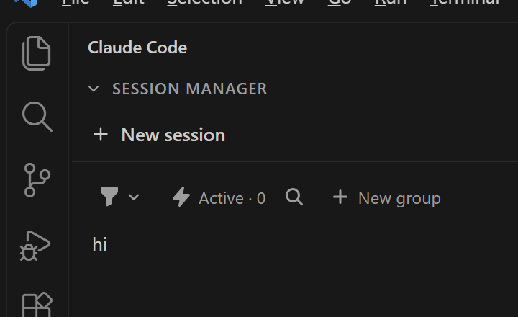
图 5 在 Claude Code 面板点击 New session

遇到问题时
仍出现登录页面：确认修改的是用户设置 JSON，保存后重新加载窗口；两项变量的 name 必须与示例完全一致。
提示 401 或无权访问：核对密钥是否完整、未失效，且创建时选中了 Copilot Claude 分组；不要在群聊中发送密钥求助。
提示模型不可用：检查该密钥所选分组允许的模型，以及 VS Code 当前会话选用的模型。

